Лабораторная работа №1 | Группа | ИВТ-360
Лабораторная работа №1 | Студент | Кудимов Я.Ф.
Лабораторная работа №1 | Дата выполнения
Лабораторная работа №1 | Преподаватель
Лабораторная работа №1 | Оценка
Лабораторная работа №1 | Подпись преподавателя

Расчётная схема:
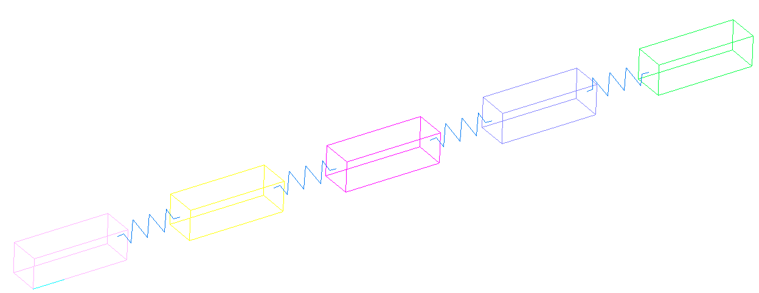

Значения жесткости и коэффициента сопротивления пружины:
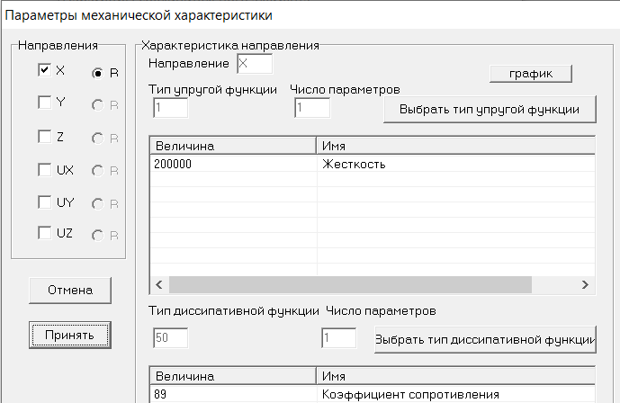
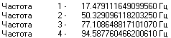
Расчет частот: f = 17,479 Hz, F = 94,58 Hz

График перемещения последнего тела:

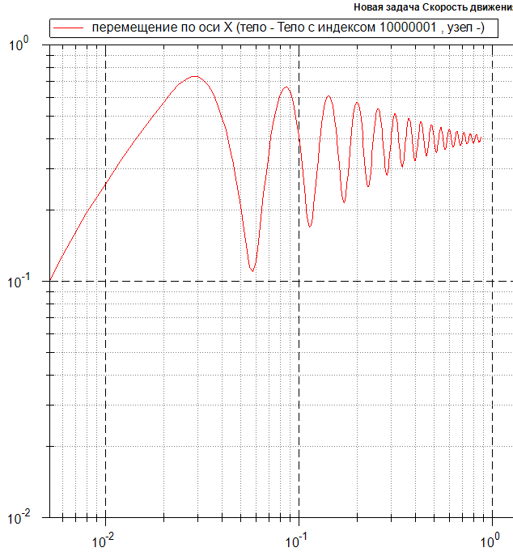

График спектров перемещения последнего тела:

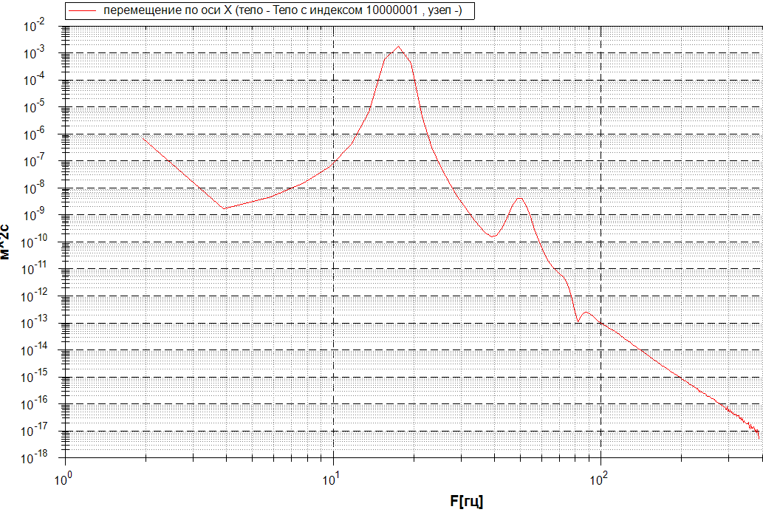
Частоты после увеличения жесткости:
Частота 1 - 24.7192
Частота 2 - 71.1761
Частота 3 - 109.048
Частота 4 - 133.767

График перемещения последнего тела:
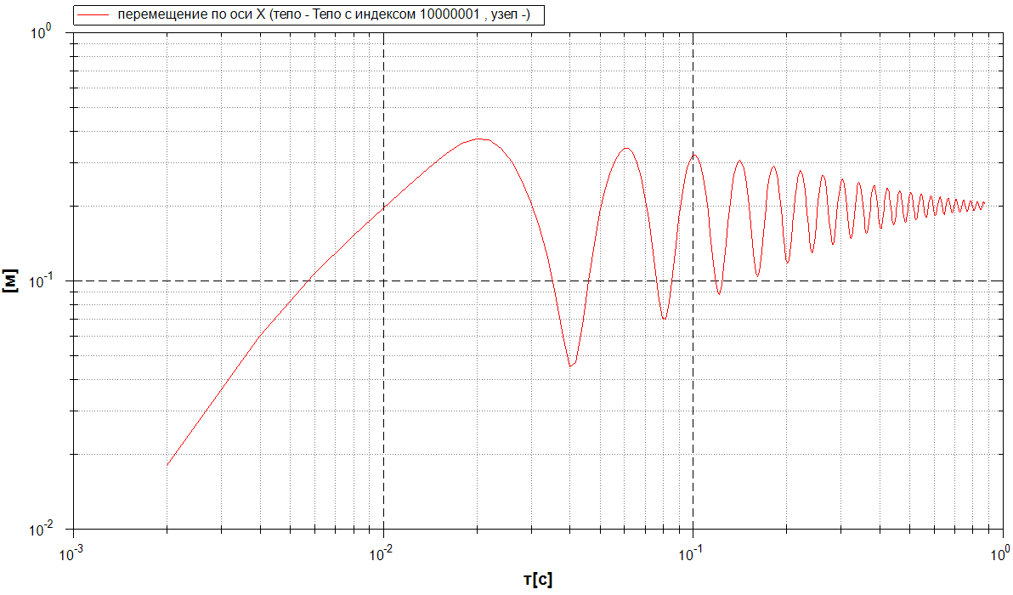
График спектров перемещения последнего тела:

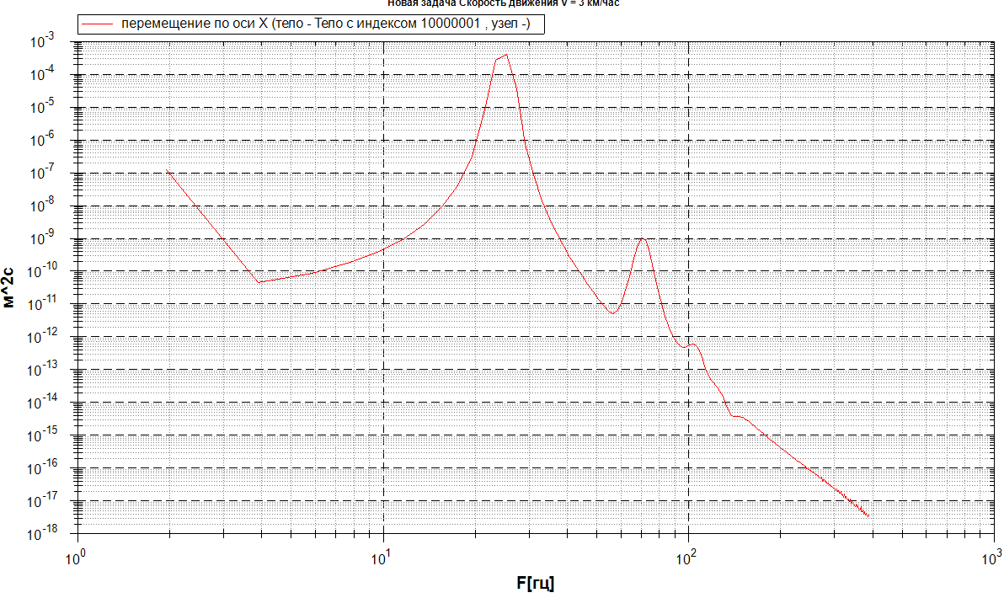

Сравнительные графики перемещений и спектров перемещений:
